Квест-круиз «Беларусь – страна единства!»
(Первый Урок к Году народного единства)
Шавель М.Н., заместитель директора по воспитательной работе ГУО «Средняя школа № 3 г. Дятлово»;
Хилимончик Г.И, заместитель директора по воспитательной работе ГУО «Козловщинская средняя школа» Дятловского района Гродненской области

Задачи: раскрыть понятие «единство» через понятия «родина», «дружба»; прививать уважение к природному и историко-культурному наследию белорусского народа; воспитывать чувство гордости за историю своей страны, её знаменитых людей
Возрастная категория: учащиеся 11-12 лет
Оформление кабинета: государственная символика, карта Беларуси, презентация «Путешествие по Беларуси», лист ватмана с очертаниями карты Беларуси, разноцветные «ладошки»
Оборудование: мультиборд, мобильные телефоны

Ход урока
І.Организационно-мотивационный этап
Звучит песня «Журавли на Полесье летят».
1. Вступительное слово учителя:
Добрый день, дорогие ребята. Сегодня я поздравляю вас с началом нового учебного года. И по сложившейся традиции мы проводим первый урок, единый по всей республике. Наш урок посвящён Году народного единства.
Беларусь всегда славилась традициями добрыми, уважительными отношениями между людьми разных национальностей и вероисповеданий. «Патриотизм, народные ценности и нравственные идеалы, подлинная сплоченность общества, основанные на общем прочтении исторических христианских традиций и видении будущего — это основополагающие концепты народного единства», сказал наш Президент А.Г. Лукашенко. (Можно обсудить, как понимают эти слова учащиеся).
2. Упражнение «Мы вместе».
На ваших столах лежат бумажные салфетки. Возьмите, пожалуйста, по одной и сложите её пополам любым способом. Оторвите с любого края уголок. Сложите её ещё раз пополам и опять оторвите кусочек с любого уголка. Сложите в третий раз пополам и снова оторвите. А теперь разверните и продемонстрируйте то, что у вас получилось.
Вряд ли найдётся пара салфеток, на которых повторяется рисунок. Как вы думаете, почему мы получили такой результат? (Учащиеся отвечают). Каждый человек уникален, он обладает только ему присущими качествами. Но, несмотря на то, что мы такие разные, многое нас объединяет. Как вы считаете, что может объединять нас с вами? (Учащиеся называют)
Да, все мы – жители Беларуси. Главными качествами являются сплочённость, солидарность и взаимопонимание белорусов, объединённых историей, традициями, культурой и общим духом уважения и равенства.
- Скажите, ребята, что обозначает слово единение, единство? (Учащиеся высказывают свое мнение по данному вопросу).
- Верно. Единение – это когда все люди вместе.
3. И мне бы хотелось предложить провести нашу сегодняшнюю встречу в форме квест-игры «Беларусь – страна единства!»:
1)Участники рассаживаются в аудитории группами за тремя столами.
2) Идет знакомство с правилами игры.
За каждое правильно выполненное задание вы получаете QR-код. Вам необходимо выполнить все задания квеста, чтобы разгадать ключевую фразу игры, зашифрованную QR-кодами.
Сегодня каждый из вас может написать свою страницу истории! Вперед, к приключениям! Вместе у нас всё получится!
ІІ. Основной этап.
Игра (организуется с использованием мобильных телефонов).
1. Республика Беларусь на карте занимает не так уж много места. Но по богатству природы и по красоте пейзажей она может поспорить со многими государствами. Светлые березовые рощи и прохладные сосновые леса, разливы рек, подобные морям, и бескрайние поля, таинственные лесные озера и овраги – чего только нет в нашем краю! Беларусь – страна, которая объединяет всех белорусов. Внимание на экран! Просмотр видеоролика (https://www.youtube.com/watch?v=oOCeY9J64yo).
Будьте внимательны, мы переходим к выполнению задания №1.
Ваша задача ответить правильно на вопросы QR-викторины. Чтобы прочитать вопрос, вам необходимо с помощью мобильных устройств отсканировать QR-код. Свои ответы впишите в таблицу. Если вы правильно справитесь с заданием, получаете QR-код с зашифрованной фразой.
Задание №1. Символы Беларуси

Вопрос | Ответ
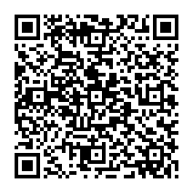 | зубр
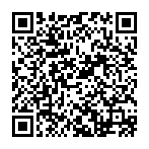 | аист
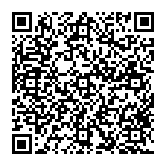 | Брестская крепость
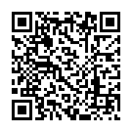 | Песняры
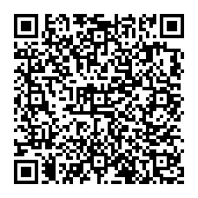 | Славянский базар

Молодцы! Правильно справились с вопросами викторины. И получаете первый QR-код с зашифрованной фразой.

2. Ребята, скажите, что нам помогает различать страны друг от друга? Их государственные символы. Официальными символами любой страны являются Государственный флаг, герб и гимн. Есть они и у нас. Государственный герб и флаг были утверждены на республиканском референдуме 14 мая 1995г. Государственный гимн Республики Беларусь был утверждён 2 июля 2002 года на основании общественного обсуждения с учетом предложений комиссии по проведению конкурса по созданию текста и музыки гимна.
Учащимся предлагается распечатка со словами гимна Беларуси (1 куплет и припев), но в ней имеются пропуски. Учащиеся должны заполнить все пропуски.
Задание №2

Вставьте пропущенные слова.
Мы, беларусы – _______ людзі,
Сэрцам ______ роднай ______,
Шчыра ______, сілы _______
Мы ў працавітай, вольнай _____.

Слаўся, зямлі нашай _______ ____,
Слаўся, народаў _______ саюз!
Наша _______ маці-Радзіма,
Вечна _____ і ______, Беларусь!

(Во время проверки с помощью мультимедийного проектора на доске появляется презентация со словами Гимна Республики Беларусь, и дети проверяют правильность выполненного задания. Можно затем предложить торжественно исполнить главную песню страны).
Молодцы! Вы справились с очередным заданием и получаете новый QR-код.

3. Беларусь!.. Сердце центральной Европы. Особый шарм Беларуси придает изящество и многогранность ее архитектуры. Это гармоничное сочетание исторического наследия и современного достояния.
Следующее задание называется «Беларусь культурная». Разместите и приклейте изображения культурных объектов в соответствии с местом их расположения (по областям).

Задание №3. «Беларусь культурная»

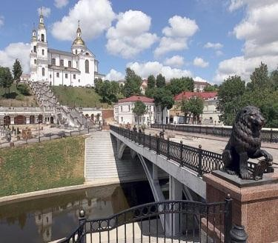
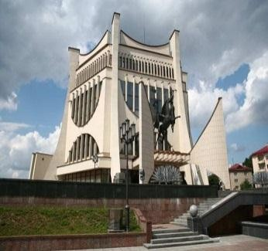
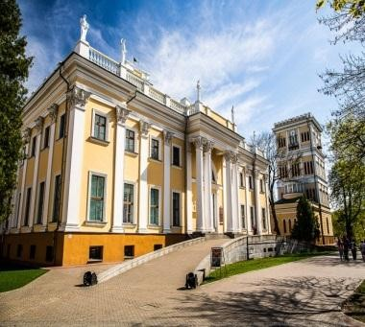
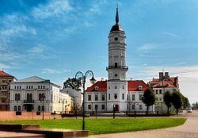
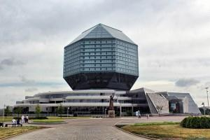
1 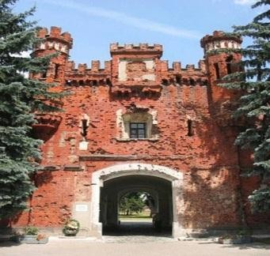
.
2.
3.
4.
5.
6.

Ответы:
- Витебская область;
- Гродненская область;
- Брестская область;
- Гомельская область;
- Могилевская область;
- Минская область.

Предлагаем «попутешествовать» в круизе по городам каждой области нашей республики.
Маршрутная игра “Города Гродненской области”
Учитель. В квадрате букв спрятаны названия 5 городов Гродненской области. Ваша задача – отыскать их.
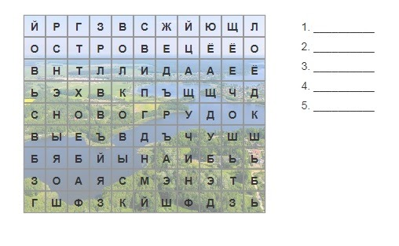
Ответы: Лида, Щучин, Волковыск, Новогрудок, Островец

Учитель. Наша следующая остановка – гавань «Берестье». Название города Брест происходит, скорее всего, от слова «берест» (вид вяза) или от «береста» (наружный слой коры берёзы).
Эстафета “Города Брестчины”
Учитель. По первой и последней буквам узнайте названия городов Брестской области
- К________ц
- Д________н
- Л_________ц
- Б___________и
- С________н
- П___________ы
- М____________а
Ответы: Каменец, Дрогичин, Лунинец, Барановичи, Столин, Пружаны, Малорита
Учитель. Можно утверждать, что с Гомельщины началась история белорусских земель. Ведь именно здесь находятся древнейшие археологические памятники Беларуси: стоянки эпохи палеолита Юровичи и Бердыж. Мы в гавани «Гомельский причал».

Аукцион знаний на «Гомельском причале»
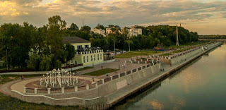
Учитель. Мы с вами поплывём по реке Сож, что в Гомельской области. Остановимся мы в одном из речных портов.

-В какой части страны расположена Гомельская область – одна из шести областей Беларуси?
(Ответ: она расположена в юго-восточной части страны)

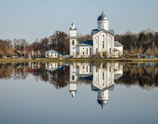
-С какими областями граничит Гомельская область? (Ответ: Гомельская область граничит с Брянской областью России, а также с
Киевской, Черниговской и Житомирской областями Украины).

Учитель. Дальше наши корабли плывут по реке Днепр и прибывают
в Могилёвскую область, самый восточный регион Беларуси.

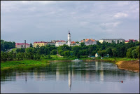
Блиц - опрос «Могилёвская бухта»
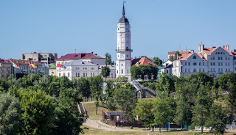
- У слияния каких рек зародился город Могилёв? (Ответ: возник не сразу, а строился на протяжении многих веков. Зародился он на высоких холмах, у слияния рек Дубровенка и Днепр).
-В каком году возведён первый Могилёвский замок? (Ответ: в 1267 году был возведён первый Могилёвский замок).

-С какими регионами граничит Могилёвская область?
(Ответ: граничит с Россией на востоке. На севере граничит с Витебской областью, на западе – с Минской, на юге – с Гомельской).
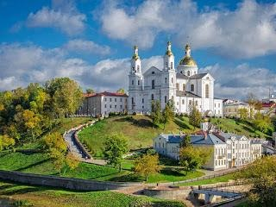
Учитель. Приглашаю вас приблизиться к просторам Витебской области и остановиться у берегов Двины.

SMS- викторина « Витебский горизонт»
-Как образно называют регион, в который входит Витебская область? (Ответ: «Озерный край»)
-Почему этот регион называется Озерным краем? (Ответ: находится свыше 2800 озер, более 500 рек).
-Какие реки протекают на территории региона? (Ответ: несколько рек. Самые крупные– Двина и Днепр).
-Какими месторождениями полезных ископаемых богата Витебская область? (Ответ: доломит, глина, торф, песок, минеральные воды)
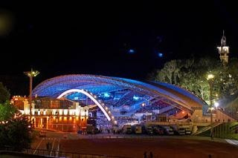
-Какой Международный фестиваль искусств ежегодно проводится в Витебске? (Ответ: "Славянский базар")

Учитель. Вот и заканчивается наш круиз. Мы с вами преодолели огромное расстояние, собрали отличный багаж знаний.

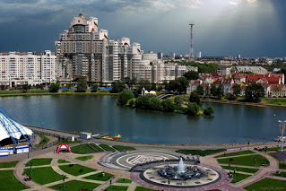
Приплываем в Минскую область и столицу нашей республики - город Минск.
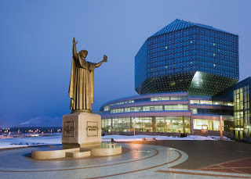
Минская область не имеет границ с другими государствами, зато граничит со всеми другими областями.

Это один из наиболее развитых экономических регионов страны.

Делаем остановку в гавани "Минская миля

Эрудит-разведка «Путешествие по столице»
Перед вами - карта Минска, на которой расположены несколько объектов. Укажите, что это за объекты.

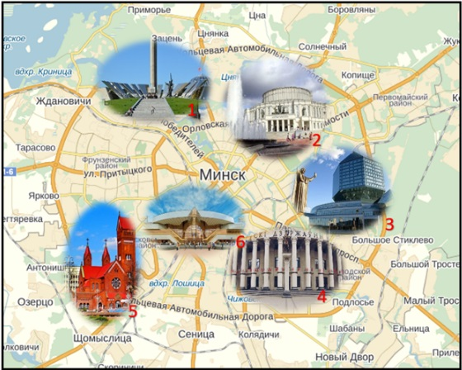

Музей Великой Отечественной войны и монументальный комплекс стела "Минск - город - герой" | БОЛЬ  ШОЙ ТЕАТР БЕЛАРУСИ | НАЦИОНАЛЬ  НАЯ БИБЛИОТЕКА БЕЛАРУСИ | БЕЛОРУССКИЙ ГОСУДАРСТВЕН  НЫЙ ЦИРК | КОСТЕЛ СВЯТОГО СИМЕОНА И СВЯТОЙ ЕЛЕНЫ | Ж/Д ВОКЗАЛ МИНСК-ПАССАЖИРСКИЙ

4. В нашей стране нет такой семьи, которой бы ни коснулись события Великой Отечественной войны. Враги топтали наши земли. Они приехали к нам с автоматами и пушками, на танках и самолетах. Уничтожали людей, поджигали дома и города, конфисковывали сокровища. Но еще никому не удавалось окончательно уничтожить свободолюбивых людей. Колокола Хатыни, мемориал в Брестской крепости-герое напоминают живым: «Люди! Помните! Не допустите новой войны!»
Белорусский народ заплатил высокую цену за свою свободу. Каждый третий белорус погиб в годы Великой Отечественной войны. В память о погибших в годы войны воздвигнуты мемориалы славы и памятники, где благодарные потомки возлагают цветы. (Учитель показывает фотографии памятников)
Единство, единение… В одном строю были люди разных национальностей, все были готовы пожертвовать собой, но защитить другого. Когда мы едины, мы непобедимы! Именно так мы выиграли самую страшную войну.

Задание №4. Беларусь помнит!
Сканируй QR-код и выполни задание.
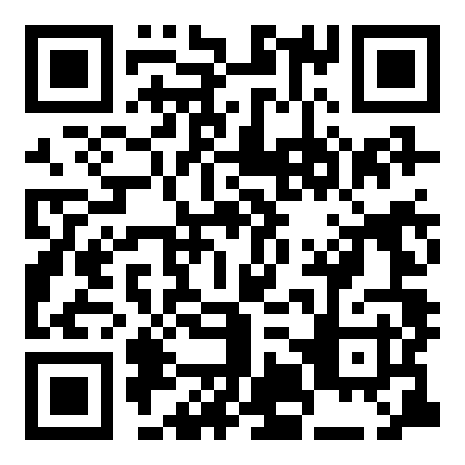
Молодцы ребята! Вы справились с очень сложным заданием. И получаете Элемент зашифрованной фразы.

5. Ребята, скажите, как называется наша малая родина, край, место, где выпало счастье вам учиться? (город Дятлово). (Дети рассказывают о местонахождении города на карте страны).
Мы, здесь собравшиеся, такие разные, но всех нас объединяет то, что мы – дятловчане!
Дятлово…Какое красивое слово!
Какие эмоции возникают у вас, когда вы слышите словосочетание «город Дятлово»? (Дети отвечают).
Каждый человек, живущий на планете, испытывает чувство гордости за свою малую родину. Как вы уже догадались, следующее задание связано с историей города Дятлово.
Задание №5. Беларусь. Малая родина
Перейди по ссылке: https://learningapps.org/watch?v=pkcnprqm221. Выполни задания в learningapps. Тогда ты получишь следующий QR-код.

6. Белорусы всегда были истинными патриотами своей Родины. Какие же качества отличают белорусского человека? Давайте попытаемся назвать несколько черт, присущих именно белорусу.
У вас на листах написано вертикально слово «патриот». Предлагаю к каждой букве написать качество типичного белоруса.
Задание №6. Качества белоруса
П – порядочность, приветливость, преданность.
А – авторитет, активность.
Т – терпение, толерантность.
Р – радушие, рассудительность.
И – искренность, исполнительность.
О – отвага, оптимизм.
Т –трудолюбие, тактичность.

Ребята, вы справились со всеми заданиями квеста. Давайте же вместе с вами разгадаем зашифрованную фразу.
Ответ:
Зашифрованная фраза квест-игры
«Беларусь – страна единства!»
1. 2. 3.
В единстве народа-
4. 5. 6.
сила независимого государства

4. Заключительная часть
1) Продолжите пословицы и поговорки о Родине:
- Всякому мила своя ..............
- Если дружба велика, будет Родина ............
- Родина - мать, умей за неё ................
- Береги землю родимую, как мать ................
- На родной стороне и камешек ........
- Своя земля и в горсти ................
- Жить - Родине ..............
- Всякая сосна своему бору ............
- Нет ничего на свете краше, чем .........наша.
- Своя сторона не бывает .............

Ответы:
Всякому мила своя сторона.
Если дружба велика, будет Родина крепка.
Родина - мать, умей за неё постоять.
Береги землю родимую, как мать любимую.
На родной стороне и камешек знаком.
Своя земля и в горсти мила.
Жить – Родине служить.
Всякая сосна своему бору шумит.
Нет ничего на свете краше, чем Родина наша.
Своя сторона не бывает холодна.
Можно предложить ребятам высказаться о смысле составленных пословиц и поговорок.
2) Приём «Каждому – предложение»
Учитель раскладывает карточки с предложениями на парты учащимся в произвольном порядке. Все они пронумерованы. Учащиеся по очереди читают предложения, начиная с номера 1. В итоге в классе прозвучит текст-обращение на тему единства народа.

- Начало успеха — единство, основа достатка — жизнь.
- Одно дерево — не лес, один человек — не народ.
- Порознь мы порой кажемся немного неполноценными, а вместе, превращаясь в единое целое, становимся могучей силой.
- Все мы живем вместе, даже если некоторые этого и не замечают. У всех нас одни и те же корни, все мы ветви одного дерева!
- В одиночку мы так мало можем сделать. Вместе мы способны свернуть горы.
- Действуя сообща, мы делаем сильнее и себя, и наш народ.
- Народная дружба и братство — дороже всякого богатства.
- Где единение, там и победа.
- Мир, счастье, братство людей — вот что нужно нам на этом свете!
Благодарю за созданную атмосферу заинтересованности, налаженный диалог, за искренность и открытость.

Рефлексия «Вместе – мы сила».
Составление стихов. Например:
Учащийся. Дружба, доброта, терпенье,
Мир, согласье, уваженье,
Сострадательность, прощенье!
Эти слова объединил я не зря,
Жить в единстве народов призываю я!
Упражнение «Ладошки». Звучит песня «Журавли на Полесье летят». Учащиеся оставляют свои отпечатки ладошек на плакате с пожеланиями для нашей страны.

Учитель. Тема сегодняшнего разговора была актуальна для нас, так как сплочѐнность, солидарность и взаимопонимание белорусов, объединенных историей, традициями, культурой и общим духом уважения и равенства – эти качества всегда были главными для белорусов, такими и должны оставаться. Оставайтесь всегда патриотами нашей Республики Беларусь.

